Questões-aula 3. Representação gráfica de funções
Nome da Escola | _____________________________________________ | Ano letivo 20___-20___ |  | Matemática | 7.º ano
Nome do Aluno | _____________________________________________ | Turma | N.º | Data
Professor | _____________________________________________ | __________ | ______ | ____-____-20__

Questão-aula 5
Considera os gráficos abaixo representados.
1
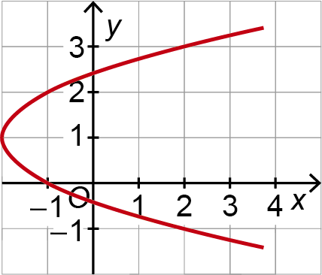
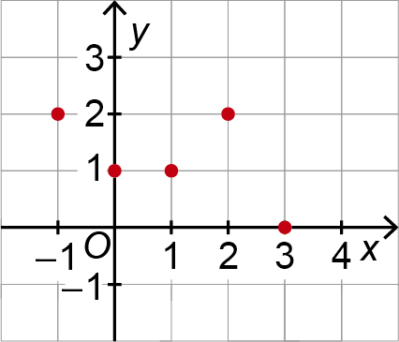
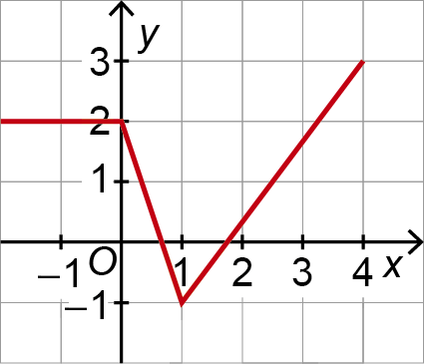
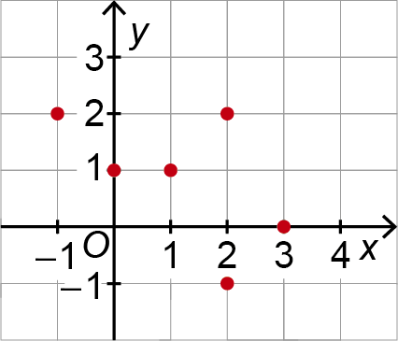
I II III IV
Indica, justificando, quais dos gráficos não representam uma função.
Questão-aula 6
No gráfico da figura abaixo está representada a função g em que o contradomínio coincide com o conjunto de chegada.
1
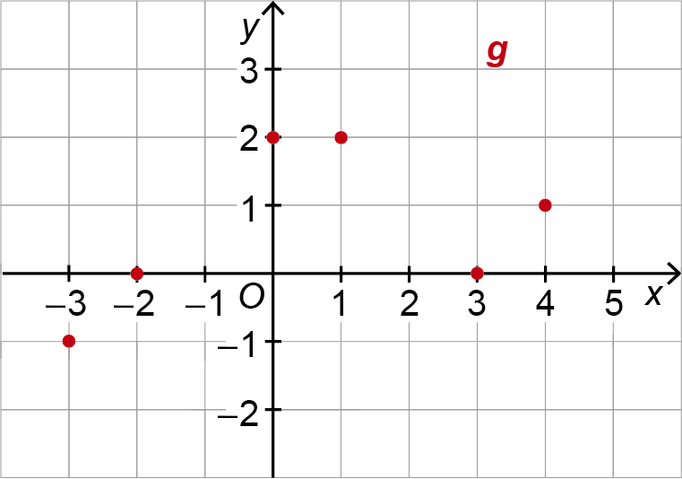
1.1. Indica o domínio e o contradomínio da função g.
1.2. Calcula $g\left(-3\right)-2×g\left(0\right)+3×g\left(3\right)$.
1.3. Representa a função g por uma tabela.
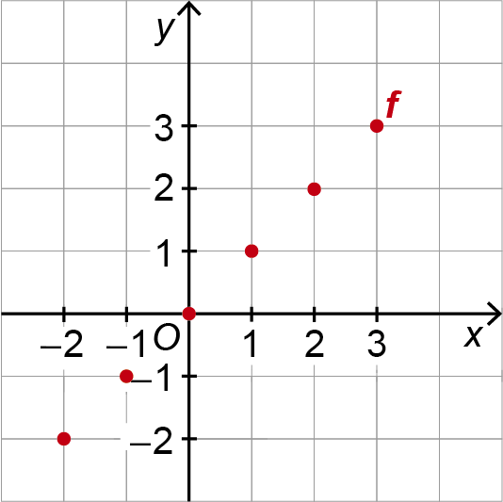
Na figura ao lado está representada uma função f pelo seu gráfico. Define a função f por uma expressão algébrica.
2

